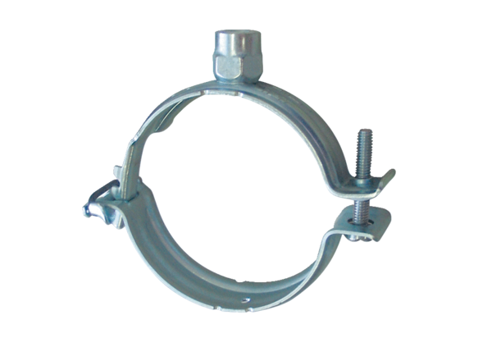Pričvrsna obujmica MF-S90Jedinica za pakiranje: 1 komAsortiman: K
Broj artikla: 0018.0469Proizvođač: MAICO

